海青工商103學年度第1學期營養午餐（葷食）
日期：104.1.15 本日熱量：820卡
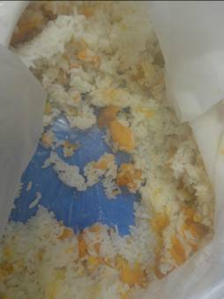 | 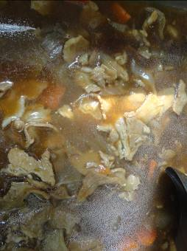
主食：地瓜飯 | 副食一：薑汁燒肉
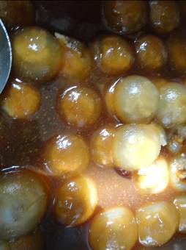 | 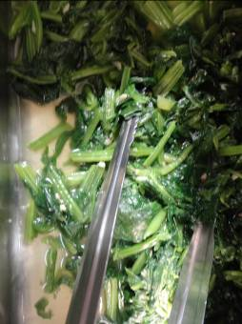
副食二：肉圓×2 | 副食三： /蒜酥菠菜
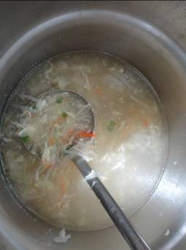
豆薯蛋花湯

海青工商103學年度第1學期營養午餐（素食）
日期：104.1.15
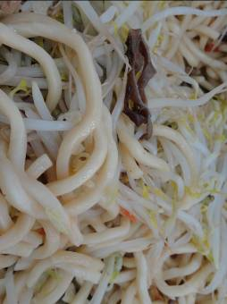 | 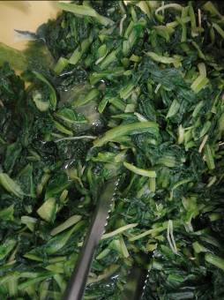
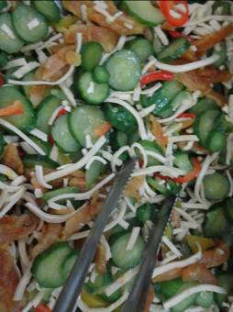 | 